中国国际大学生创新大赛项目计划书

学校名称：齐鲁工业大学（山东省科学院）
学院名称：光电工程国际化学院
赛道名称：高教主赛道
参赛组别：创意组
参赛类别：新工科类项目
项目名称：“纤”芥无遗—基于TDLAS技术的燃气管道泄漏检测
项目负责人：侯正冉

二〇二四年四月

目录
1.项目摘要 3
2.市场分析 7
2.1市场背景 7
2.2市场问题描述 8
2.3市场原因分析 11
2.4市场规模（前景） 13
3.产品介绍 20
3.1产品技术 20
3.2产品图片 27
3.3产品优势 28
4.营销计划 32
4.1竞品分析 32
4.2市场分析 32
4.3目标市场 36
4.4营销策略 36
4.5执行计划 38
5.管理团队 38
5.1公司管理团队情况 38

1.项目摘要
能源建设对我国经济发展的意义非同小可, 党中央对能源发展也十分重视, 特列为八个重点专项之一。燃气在能源中扮演着重要角色，因为它是一种清洁、高效的能源来源。燃气可以用于发电、供暖和工业生产，同时减少了对传统化石燃料的依赖，有助于减少温室气体排放并推动可持续能源转型。燃气事业的发展为我们带来了高效的能源, 也为我们带来了安全隐患, 如何避其短处减少安全事故的发生率越来越受到社会的高度重视。
在长期运行过程中，燃气管道会因多种原因而失效从而导致泄漏事故的发生。燃气管道的微小泄漏都可能会导致重大的安全事故和经济损失。管道泄漏检测是否有效开展已成为燃气管道安全运行及完整性管理亟待解决的关键问题。《全国燃气事故分析报告(2022年▪全年综述)》显示，天然气管网事故率0.046起/公里。 2022全年各类型燃气事故中，管事故数量总占比为 26.4%， 死亡人数占比为4.5%，受伤人数占比5.3%。 管网事故212起，死亡3人,受伤26人。分析样本中，第三方施工破坏引发的事故占比最高，占比为73.7%，管道腐蚀泄漏造成事故占比为7.7%; 车辆撞击造成的事故占比为3.8%。

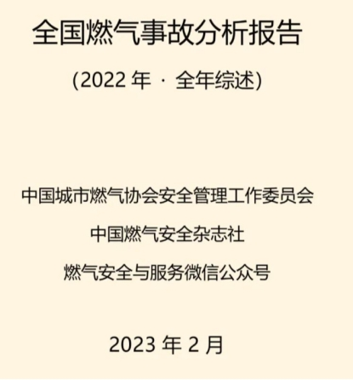
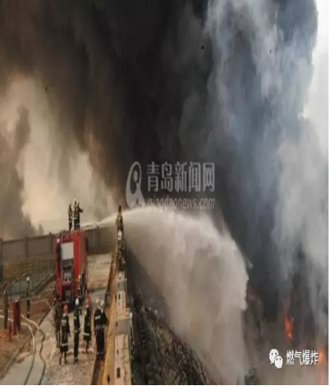
图1.1《全国燃气事故分析报告(2022年▪全年综述)》封面图
图1.2 燃气爆炸图
综上所述，燃气泄露检查的必要性主要体现在提高安全性、降低能耗、提高燃气使用效率、保护环境等方面。因此，我们在使用燃气的时候，一定要重视燃气泄漏检查，及时排除隐患，保障生命财产安全和环境健康。
现有传统燃气泄露检查方法传统技术有些受环境影响较大，需要定期维护和校准；有些使用寿命短也无法满足隧道内监测要求的长期无人照料的要求；有些环境条件要求较高；有些系统造价较高，检测气体种类有限。
表 1 传统气体检测方法优缺点
气体检测方法 | 优点 | 缺点
催化法 | 实验简单，成本低；能测量大多数可燃性气体。 | 工作时必须要求提供氧或空气，功率大，定点要求高；
电化学法 | 检测种类多，功耗小，寿命长，能测量相对浓度较低的气体。 | 定点要求高，不能大范围测量；
红外测量法 | 覆盖面广，技术先进，能测低浓度气体；定点要求低；能测有毒或可燃性气体浓度，可以实现在线测量。 | 容易受到相邻波长的气体干扰
半导体法 | 机械设计简单；可以适应不同环境的检测要求。 | 在测量环境发生变化时，测量性能不稳定；非线性响应增加系统复杂性；
纸质磁带法 | 对有毒气体具有高灵敏度和高选择特性；能记录气体泄漏。 | 需要好的采样环境
固态金属氧化物技术 | 使用寿命长，价格低，通常被用于“源点”处的探测，而且对泄漏的反应迅速并可连续探测。 | 选择性很差，因此“误报警”的机率高，易被氧化进入“睡眠”状态。
激光诱导荧光方法 | 灵敏度高。已有报导可以检测出100个/cm³以下的原子 | 系统造价较高，检测气体种类有限。无法满足工业环境实时气体检测要求。
综上所述，现有传统燃气泄露检查方法传统技术有些受环境影响较大，需要定期维护和校准；有些使用寿命短也无法满足燃气管道内监测要求的长期无人照料的要求；有些环境条件要求较高；有些系统造价较高，检测气体种类有限。
我们的项目激光吸收光谱技术泄露监测系统，采用TDLAS技术，做到了燃气管道易燃易爆有害气体的精确检测，避免了重大事故和人生伤亡事件的发生。创新设计了基于迷宫式透气结构的小体积、长光程传感气室，保证透气性的同时，确保良好的防水防尘性能。形成了精准的TDLAS泄漏监测系统，该系统主要由激光发射器、数据处理单元、光谱分析单元和报警系统组成。采用光纤式激光气体传感技术，结合光纤传感技术及激光光谱技术两者的优势，拥有高灵敏度、高分辨率和实时性等特点，它可以应用于石油、天然气等行业的管道系统中，提高泄漏监测的效率和精度。目前已取得多项成果和广泛应用。

2.市场分析

2.1市场背景
早在2015年，我国便发布了《国务院办公厅关于推进城市地下综合管廊建设的指导意见》，旨在部署推进城市地下综合管廊建设工作。该意见明确了推进城市地下综合管廊建设的总体要求，从规划、建设、管理和支持政策等方面提出了具体措施，全面推动地下综合管廊建设。在其中更是明确指出地下综合管廊应配套建设消防、供电、照明、通风、给排水、视频、标识、安全与报警、智能管理等附属设施，提高智能化监控管理水平，确保管廊安全运行。
而近年来，在国家政策的支持下，伴随着我国经济实力的增长和城市化建的需求，燃气管道的建设发展愈发成熟，如在2019年还成立了国家管网公司，负责全国油气管道的调度和管理，促进管网的互联互通，保障油气能源安全稳定供应。提升运输能力。还有西气东输项目，，其将西部丰富的天然气资源通过管道向东部运输，，优化了我国的能源结构，作为中国能源的战略安全保障项目。更需要有足够的安全保障措施，来实现气体泄露的检测预警，防止意外的发生。
目前，通常的气体检测方法主要是人工巡检法，即检测人员利用检漏仪或定期对巡线内通过看、闻、听等方法检测，在不同的地面还要运用不同的检测仪；其他检测方法如红外线成像法，电化学法等也有不同的弊端，而由于管道在运行时十分复杂，在检测上具有很大的难度；燃气管道气体泄露仍然是一个巨大的安全隐患。
寻找一种可靠的气体检测方法极为重要，而我们的光纤气体传感器，通过TDLAS的最佳气体检测方法—基于波长自适应技术的低功耗气体检测技术来实现对于管道中气体的检测，防止气体泄露发生的安全问题，以实现管道的正常运行。

2.2市场问题描述
国内武汉、济南等地区电缆管沟就曾经发生过由于可燃气体引起的着火或爆炸事故、造成人员伤亡及设备事故，造成了严重的社会影响和经济损失。
燃气通过法兰口泄漏爆炸
2021年10月21日，辽宁沈阳市和平区太原南222号盛王二牛烧烤店，发生管道燃气泄漏爆炸事故，造成5人死亡、3 人重伤、49人轻伤直接经济损失约4425万元。事故直接原因:盛王二牛烧烤店燃气并网施工过程中，施工人员打开进户引入管阀门入口法兰，完成并网施工焊接作业后，未将该法兰有效密封，且在通气后未对该法兰口进行严密性检查，
导致燃气通过法兰口泄漏，泄漏时长3小时25分泄。漏的燃气在盛王-牛烧烤店室内三层空间自然扩散与空气混合后的浓度达到爆炸极限范围，遇室内二层电冰展示柜机械式温控器闭合或断开时产生的电火花发生爆炸。如图2.2.1
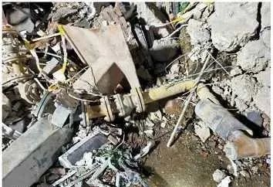
图（2.2.1）爆炸图
2021年6月13日6时42分许，位于湖北省十堰市张湾区艳湖社区的集贸市场发生重大燃气爆炸事故，造成26人死亡，138人受伤，其中重伤37人，直接经济损失约5395.41万元事故直接原因为天然气中压钢管严重锈蚀破裂，泄漏的天然气在建筑物下方河道内密闭空间聚集，遇餐饮商户排油烟管道排出的火星发生爆炸，现场如图2.2.2所示。
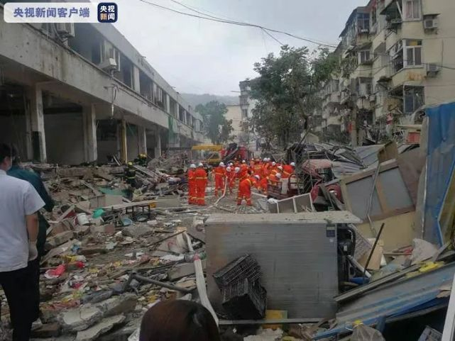
图（2.2.2）爆炸现场
2022年11月19日20时许，巴中市兴圣天然气有限责任公司的五名工人在巴中市恩阳区下八庙镇钱库村进行燃气管道检修作业时，发生一起致3人死亡、2人受伤的较大窒息事故
2021年10月21日，沈阳市盛王二牛烧烤店发生管道燃气泄漏爆炸事故，事故致5人死亡，3人重伤，49人轻伤，直接经济损失约4425万元，如图2.2.3
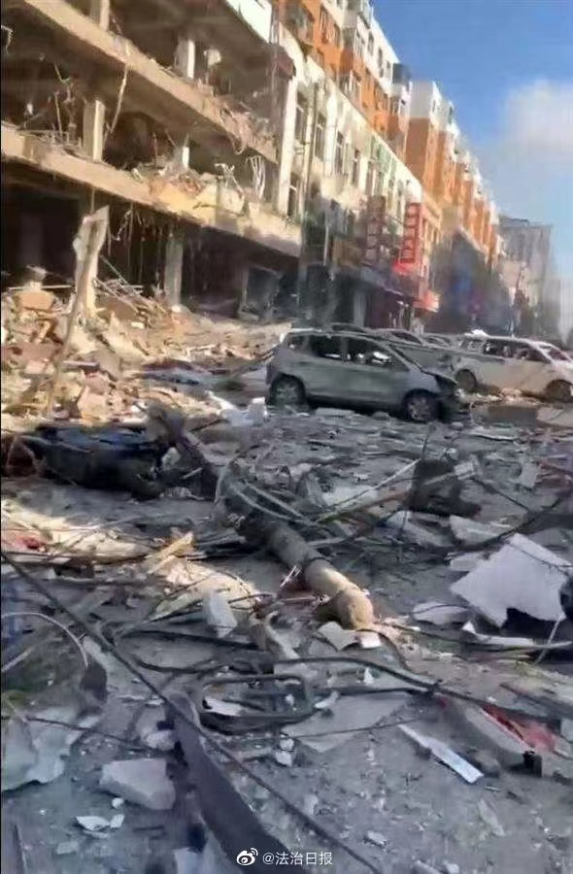
图（2.2.3）二牛烧烤店爆炸图
城市燃气管道运行过程中出现泄漏问 题的概率相对较高，则引起管道泄漏问题的原因相对 较多，一旦出现该种类型的风险问题，必然会造成严重的后果，因此一种能有效检测燃气管道气体泄露的技术显得极为重要。

2.3市场原因分析
随着城市基础设施的日渐完善，每个城市的服务水平都显著提高，燃气管道的布设，使得天然气资源被广 泛应用，与城市可持续发展的目标相一致。虽然燃气的 使用有着极大的便捷性，但因为管道泄漏所导致的事故 屡见不鲜，为保证城市燃气的安全性，各个燃气公司都 加大了对管道泄漏技术的应用，以通过多种多样的管泄漏检测技术，来发现燃气使用中的管道泄漏风险，及 时应对和处理风险。因为城市燃气工程对管道泄漏检测 的依赖性，未来的管道泄漏检测技术还有着巨大的发展和应用潜力。
（1）施工的质量问题
管道是城市燃气工程中的关键要素，对管材的选择十分重要，如一旦在管道制造的过程 中没有做好质量控制，不达标管材的使用，很可能会伴 随着应力集中、强度偏小的现象，很难保障管道在燃气 输送中的作用； 管道安装问题， 焊接环节最容易出现问题，如果存在焊接方面的问题， 管道泄漏很难避免。焊接方面的问题一般是由焊接工艺 选择不当所引起，市场上关于燃气管道的焊接，一旦作业人员未遵守相应的安装、焊接要求， 管道可能会出现裂缝最终引发泄漏问题
（2）腐蚀影响
燃气管道在长时间的使用过程中，因为所面临环境 的特殊性，再加上其传输介质的特点，管道可能会出现 一定的腐蚀现象，腐蚀也会增大管道泄漏风险。比如， 在燃气管道为架空敷设的状态时，管道长时间暴露在空 气中，在这种环境条件下，在管道的表面，将出现一层 水膜，这一层水膜肉眼不容易识别，将加剧电化学腐蚀， 在腐蚀作用下引起泄漏。城市燃气工程中，部分管道为 埋地敷设状态，但在这种敷设条件下，因为管道长时间 与土壤接触，土壤中所存在的空气、水蒸气等物质，也 会加剧管道腐蚀，长时间的腐蚀会导致管道穿孔或者裂 缝，最终引起泄漏事故。
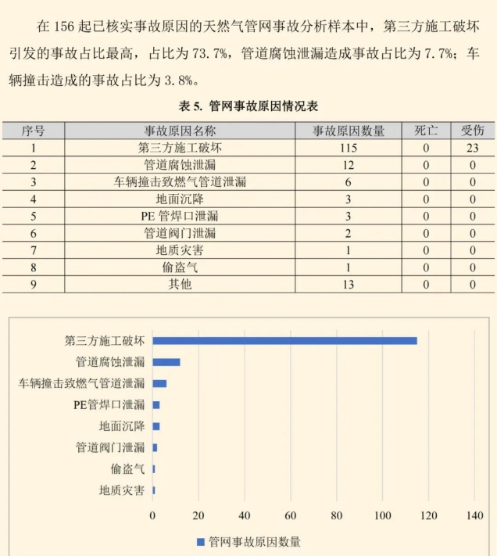
如图2.3.1为2022年全国燃气分析报告
图（2.3.1）2022年全国燃气分析报告

2.4市场规模（前景）
（1）竞争市场
传统的气体检测方法主要以化学方法为基础，同时也经常作为光学方法的参照。传统方法主要归纳为以下几类如表所示：
气体检测方法分类
气体检测方法 | 优点 | 缺点
催化法 | 实验简单，成本低；能测量大多数可燃性气体。 | 工作时必须要求提供氧或空气，功率大，定点要求高；
电化学法 | 检测种类多，功耗小，寿命长，能测量相对浓度较低的气体。 | 定点要求高，不能大范围测量；
红外测量法 | 覆盖面广，技术先进，能测低浓度气体；定点要求低；能测有毒或可燃性气体浓度，可以实现在线测量。 | 容易受到相邻波长的气体干扰
半导体法 | 机械设计简单；可以适应不同环境的检测要求。 | 在测量环境发生变化时，测量性能不稳定；非线性响应增加系统复杂性；
纸质磁带法 | 对有毒气体具有高灵敏度和高选择特性；能记录气体泄漏。 | 需要好的采样环境
固态金属氧化物技术 | 使用寿命长，价格低，通常被用于“源点”处的探测，而且对泄漏的反应迅速并可连续探测。 | 选择性很差，因此“误报警”的机率高，易被氧化进入“睡眠”状态。
激光诱导荧光方法 | 灵敏度高。已有报导可以检测出100个/cm3以下的原子 | 系统造价较高，检测气体种类有限。无法满足工业环境实时气体检测要求。
由表中可以看出，传统技术尤其是常用的催化法和电化学法受环境影响较大，需要定期维护和校准，才能实现有效的监测，造成了极大的工作量和维护难度，使用寿命短也无法满足管道内监测要求的长期无人照料的要求。传统红外技术，易受湿度等条件影响，对环境条件要求较高。为了满足燃气管道长期无人照料、远程在线检测的需求，研究新的长寿命、免维护传感器技术，最大幅度减少传感器校准维护难题成为一种必然需求。
而我们在对光纤传感技术及激光光谱技术研究的基础上，结合两者的优势，提出一种光纤式激光气体传感技术，从而研发一种免校验气体传感器，为智能化燃气隧道的建设提供新的监测手段。
（2）竞争优势
指标 | 光纤式 | 红外式 | 催化式 | 备注
检测方式 | 光纤光谱吸收 | 红外光谱吸收 | 燃烧热效应
调校周期 | 长 | 长 | 短 | 光谱吸收技术原理上是不需要调校的
抗交叉干扰能力 | 强 | 一般 | 一般 | 光纤式所用光源光谱只针对待测气体，红外存受水汽干扰严重
响应时间 | ＜10s | ＜15s | ＜25s | 光纤式不受器件和调制速度影响，仅受进气速度影响，红外式受发光和接收器件速度影响，催化需完成燃烧过程
测量范围 | 大 | 大 | 小 | 光谱吸收式不受高低浓度影响，催化需氧气，甲烷高引起双值现象
测量误差 | 小 | 较小 | 大 | 光纤式采用单线光谱测量，红外式采用窄带滤光技术
性能漂移 | 极小 | 有 | 漂移大 | 光纤技术内置参考，最大程度减少漂移
安全性 | 本质安全 | 本质安全 | 需做隔爆处理 | 光纤式采用纯半导体器件，功耗小，本质安全
适应性 | 强 | 一般，受水汽影响大 | 一般 | 光纤式探测部分可单独引出，放置在不允许有带电体的位置。对潮湿、粉尘不敏感。
功耗 | 超低 | 较高 | 较高 | 光纤式采用的半导体冷光源，红外采用热光源
①采用无温控自由状态下的波长自适应技术，通过参考自校准引入电流反馈技术控制激光器工作在多个吸收峰中的一个，实现了由温控稳频型到温度自适应型的跨越，保证测量精度的同时，解决了其功耗大、传输距离短的难题。
②创新设计了基于迷宫式透气结构的小体积、长光程传感气室，保证透气性的同时，确保良好的防水防尘性能。
③通过对气体光谱吸收的机理进行分析，选择合适的数学模型，确定温度、压力对测量结果的影响，进一步通过分析温度分别对电子电路和光路的影响，压力对吸收谱线的影响，引入合适的反馈补偿，实现传感器对温度和压力变化的自适应。通过对光路的损耗、接头的反射、探头引入的干涉等的研究，实现光纤气体传感器的自修正功能。
④基于比尔朗伯定律对于影响光纤气体传感器长期稳定影响因素的分析，通过控制气室结构设计，确保系统长期稳定，达到免校验效果，有效减少人工干预。
（3）发展前景
目前，光纤激光光谱法在国内外发展都比较迅速并开展了一系列研究。国外起步较早，方案比较成熟已经发展了多种气体检测装置。如：日本Tohoku大学的H.Inaba和K.than等人较早开展了红外光谱吸收式传感技术实现甲烷气体浓度的测试研究；J.P.Dakin和C.A.wade等研究了使用宽带光源（LED）和梳状滤波器测量甲烷气体浓度的方法；H.Tai和K.Yamamoto等使用1.66um的单模分布反馈式半导体光纤器，用波长调制的谐波检测法，对甲烷气体浓度最小探测灵敏度达20ppm^{[1-4]}。
国内对激光光谱法的研究在近几年也得到了很大的发展，主要以杭州聚光科技有限公司等为代表，同时在某些高校和科研院所如：起步较早的安徽光机所F.Z.Dong、J.G.Liu等团队运用此调谐技术对机动车尾气排放的在线检测和其他方面的研究；天津大学，山东科学院激光研究所，杭州电子科技大学，浙江大学，中北大学等众多单位也都开始了对光纤光谱技术的研究。但是由于国内技术起步晚，技术相对发达国家来讲还比较落后没有考虑到全面的系统影响因素，整体基本处于起步状态。由于国内煤炭行业对煤矿安全的重视，针对矿山应用的光纤甲烷传感器得到了多个单位的重视，国内山东省科学院激光研究所、大连艾科、重庆煤科院等众多单位都开始了对光纤气体传感器的研制，目前该技术整体上达到了国际先进水平。
由于TDLAS测量技术在现场在线测量方面具有巨大的优势，因此已经成为了目前众多领域中不可替代的检测技术。如王健等针对于道路上汽车尾气排放污染物浓度进行实时监控以保证市内的空气质量。Kormann等采用可调谐激光源，针对于大气中的ppbv量级的痕量气体组分进行了准确的监测。Teichert等采用直接吸收测量的方法对20m、20m炉膛内的CO、H₂O与温度进行了现场测量，并将测量结果作为反馈信号来优化燃烧。
目前，TDLAS技术正在向着多参数同时在线测量的方向发展。Hanson等建议采用光纤分布的波分复用系统来实现对于单光路中多种气体组分的同时检测，即通过将多条测量光束集中于一条光路内，然后通过光栅将不同波长光束分开。这样在单次测量中不但可以获取多种气体组分信息，还可以同时得到该光路中的温度值。采用光纤连接，简化了现场的安装布置，从而极大的体现出了TDLAS测量的优势。Furfong等针对于50Kw的焚烧炉燃烧中产生的气体浓度与温度，首次将波分复用的TDLAS测量技术与闭环控制相结合，用于减少CO与未燃尽碳的含量。Ebert等也同样利用波分复用技术，采用2.3um与0.76um处的激光二极管对回转窑中燃烧产生CO与O₂浓度进行测量监控。
利用光纤传感和可调激光光谱吸收（TDLAS）等技术，采用高性能的可调谐的DFB-LD激光器作为主要器件结合弱信号处理技术，实现工业灾害气体的实时在线监测，为矿山、能源、化工、电力提供高精度的监测产品，服务于工业安全。由于现有的气体监测技术已经比较成熟，其性能的提高受到原理、材料等的限制，随着工业的发展，越来越不能满足社会需求。随着光纤传感技术的兴起和激光技术的不断进步，开发新型高性能的光学气体传感技术已经成为可能，目前国内外已经开始广泛开展光纤气体传感技术的应用研究，进入90年代，随着科学技术的发展，人们生活水平的提高，对气体传感器的要求也不断提高。在煤矿、钢铁厂、化工厂、电力等场合，都需要检测气体的浓度，对于某些有毒气体，要求能检测到很低的浓度。由于光纤气体传感器具有本质安全、抗电磁干扰、灵敏度高、动态范围大、响应速度快等特点，因此，光纤气体传感器的研究和发展前景广阔，对于社会和现代经济的发展具有十分重要的意义。它的应用也将会越来越广泛，其产生的社会价值也是无法估量的。

3.产品介绍

3.1产品技术
光纤气体传感器的研制我们采用了基于光纤的可调谐激光光谱（TDLAS）吸收技术，光谱吸收技术所依据的主要定律就是朗姆伯特-比尔定律。根据Lambert-Beer定律，当一束光强为的平行光通过装有待测气体的气室时，如果光源光谱覆盖一个或多个该气体的吸收谱线，则透射光强与入射光强及气体浓度之间的关系为：
(3-1)
其中，为介质的吸收系数；为光吸收气体的长度；为该气体特征谱线的线强度，它表示谱线的吸收强度，只与温度有关；为气体介质的总压；为气体的体积浓度；为线型函数，它表示了被测吸收谱线的形状，与温度、总压力和气体中的各成分含量有关，一般常用的三种线型函数为lorentz线型函数、Gauss线型函数和voigt线型函数。
对式(2-1)两边进行对数运算后在整个频域内进行积分，则可得：
(3-2)
因此，气体浓度可以直接通过下式计算而得：

(3-3)
在知道压力、线强度、光吸收气体的长度等参数的情况下，将在频域上的积分值带入到式(3-3)中，就可以最终得到气体浓度值。通常情况下不直接对光谱吸收率信号进行积分，而采用对应的线型函数进行拟合，从线型拟合结果中精确得到该积分值，减小直接积分时测量误差的影响。其系统结构如图3.1.1所示：
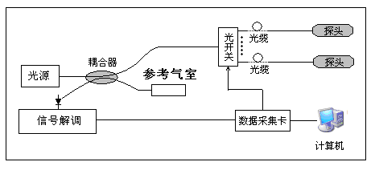
图（3.1.1）

直接吸收测量技术的主要缺点是容易受到背景噪声的影响，从而影响到检测灵敏度进一步提高。由于大部分背景噪声，尤其是1/f噪声，具有低频段强度大，高频下将极大的降低的特点，因此，如在高频下检测信号将会有效地抑制背景噪声，从而使检测灵敏度得到极大提高。另一方面，根据二极管激光器的模谱特性且具有很好的可调谐优点，只要引进高频电流驱动，就可以方便地实现对激光频率(或波长)的高频调制。
系统对半导体激光机的直流驱动电流上附加一个缓慢变化的锯齿波周期扫频电流和一个幅度较小的正弦调制电流，光源的频率和输出光强也受到相应调制。在理想情况下，半导体激光器的输出光功率与频率无关，可以假设调制对没有影响，即。当注入电流受到频率为的余弦信号调制时，半导体激光器的输出光频率可表示为：
(3-4)
式中，为调制的中心频率；为频率调制幅度。
经过气体吸收后，输出光功率和输入光功率的关系符合定律Lambert-Beer定律：
(3-5)
式中，为半导体激光器输出的光功率；为光电探测器接收的光功率；为光收集效率，为没有气体吸收时，光电探测器接收的光功率与半导体激光器输出的光功率的比值；为频率处，单位浓度、单位长度的介质对光的吸收系数；为被测气体的体积浓度；为气体吸收光路的长度。
在近红外波段，气体的吸收系数很小，在气体吸收光路较短或气体浓度较低时，一般满足，可将式(3-5)改写为：
(3-6)
结合式(2-4)，并将展开成傅里叶级数，可表示为：
(3-7)
(3-8)
式中，为吸收系数的次傅里叶系数。当调制幅度足够小时，有：
(3-9)
可以看出，谐波幅度正比于线型函数的导数。因此，这种技术又被称为导数光谱学。
经过气体吸收后的光被光电探测器接收，利用锁定放大器可以提取出各次谐波的幅度：
(3-10)
式中，为放大器增益。可以看出，式(2-10)中只有被测气体的浓度未知，说明通过检测谐波可以得到气体的浓度。
以甲烷为例，不同浓度气体的吸收谱如3.1.2所示。本系统就是根据这种原理来检测气体的浓度值的。

图3.1.2不同浓度甲烷吸收曲线
针对不同浓度的甲烷气体，具有非常好的线性特性，因此保证了现场测试数据的准确性。典型甲烷检测仪标定曲线如图3.1.3所示。

图3.1.3典型甲烷标定曲线示意图
光纤传感技术代表了新一代传感器的发展趋势，光纤传感器是以光波为载体，光纤为媒质，感知和传输外界被测量信号的新型传感器。光纤本身不带电，体积小，质量轻，易弯曲，抗电磁干扰，抗辐射性能好，特别适合于易燃、易爆、空间受限制及强电磁干扰等恶劣环境下使用，煤矿、管廊、隧道等领域环境更恶劣，湿度大，而且属于在线监测，对传感器要求极高，传统手段难以满足要求，光纤传感器能够更好的解决该难题。
近些年来，由于光学检测灵敏度高，无需制样，易于维护，易于实现区域及原位实时在线检测，因此在气体分析领域受到越来越多的重视。光纤光谱法为气体分析带来了一种全新的测量技术，由于可调谐激光具有窄线宽和波长可调谐的特性，使得光谱学发生了一系列革命性变革。它是利用二极管激光器波长调谐特性，采用单一窄带的光纤频率扫描一条独立的气体吸收线获得被测气体特征吸收光谱范围内的吸收光谱，从而对气体进行定性分析或定量分析的一种新技术。
下面是光纤气体检测技术相对其他气体检测技术的突出优势：
（1）与化学吸收法比较：TDLAS技术相比于传统的化学吸收法具有更高的检测灵敏度和更短的响应时间，而且对多种气体的同时监测具有更好的适应能力。
（2）与红外光谱法比较：与红外光谱法相比，TDLAS技术在气体检测的灵敏度和分辨率上更具优势，而且可以实现更快的数据采集速度和更长的测量距离。
（3）国际技术水平比较：在国际上，TDLAS技术已经成为气体浓度检测领域的主流技术之一，广泛应用于环境监测、工业安全监测、天然气管道监测等领域。
（4）国内发展现状：国内对TDLAS技术的研究和应用也在不断增加，涵盖了环境监测、大气污染监测、燃烧排放监测等领域，但整体上仍然与国际先进水平存在一定差距。
综合来看，TDLAS技术在气体浓度监测领域具有明显的优势，其高灵敏度、高分辨率和实时性等特点使其在环境监测、工业安全监测等领域具有广阔的应用前景。国内在TDLAS技术的研究与应用上也在不断取得进展。

3.2产品图片
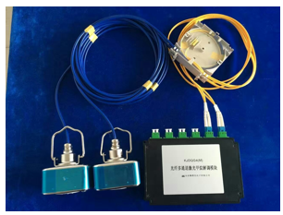
下图3.2.1是我们的光线气体传感器

I₀: 初始入射光强; I: 经过气体吸收后的光强;
C: 待测气体的浓度; P: 气体介质的总压强;
L: 气体对光吸收的总光程; A: 光谱吸收度;
S(T):与温度相关的气体特征吸收谱线强度

图（3.2.1）光线气体传感器
光纤气体传感器基于Beer-Lambert吸收定理，采用可调谐半导体激光器做为探测光源，利用利用气体特征吸收光谱，测量由于气体吸收所产生的光强衰减，进而反演出气体浓度信息，实现气体的高精度在线检测。如图3.2.2、3.2.3
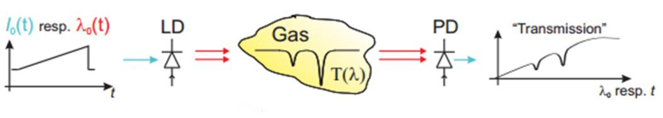

图（3.2.2）

图（3.2.3）
I0: 初始入射光强; I: 经过气体吸收后的光强;
C: 待测气体的浓度; P: 气体介质的总压强;
L: 气体对光吸收的总光程; A: 光谱吸收度;
S(T):与温度相关的气体特征吸收谱线强度

3.3产品优势
（1）光纤传感器较以往的普通气体传感器有了较大的创新：
①采用无温控自由状态下的波长自适应技术，通过参考自校准引入电流反馈技术控制激光器工作在多个吸收峰中的一个，实现了由温控稳频型到温度自适应型的跨越，保证测量精度的同时，解决了其功耗大、传输距离短的难题。
②创新设计了基于迷宫式透气结构的小体积、长光程传感气室，保证透气性的同时，确保良好的防水防尘性能。
③通过对气体光谱吸收的机理进行分析，选择合适的数学模型，确定温度、压力对测量结果的影响，进一步通过分析温度分别对电子电路和光路的影响，压力对吸收谱线的影响，引入合适的反馈补偿，实现传感器对温度和压力变化的自适应。通过对光路的损耗、接头的反射、探头引入的干涉等的研究，实现光纤气体传感器的自修正功能。
④基于比尔朗伯定律对于影响光纤气体传感器长期稳定影响因素的分析，通过控制气室结构设计，确保系统长期稳定，达到免校验效果，有效减少人工干预。
（2）我们的产品已经应用进了很多场景：
面向煤矿恶劣环境的光纤/激光甲烷传感器
煤矿广泛使用的催化燃烧甲烷传感器标校频繁、易中毒、寿命短，红外甲烷传感器功耗大、易受粉尘和水汽影响，已成为制约煤矿安全监控技术发展的主要瓶颈。
团队针对煤矿安全高精度、高灵敏度、低功耗的监测需求，率先突破了无温控、波长自适应激光光谱分析甲烷检测技术，解决了矿井高温、高湿、高粉尘环境下甲烷的高精度低功耗检测难题。激光甲烷传感器系列产品已成为煤矿安全监控系统升级改造过程中的重点推广产品。
煤矿火灾综合监测预警系统
通过技术攻关，团队采用多激光器阵列和长光程气室，研发了一套激光多气体检测分析系统，实现了甲烷、一氧化碳、二氧化碳、乙烯、乙炔五种气体的同时检测分析。
精准发酵尾气在线监测分析
针对我国生物发酵产业正面临由粗放规模型向高效集约型转型升级的现状，在传统精准发酵产业中引入TDLAS激光气体检测技术，对发酵尾气中二氧化碳、氧气实时在线监测，为研究发酵工艺，提高发酵过程的可操控性，实现精准发酵和节能降耗提供理论和技术支撑。

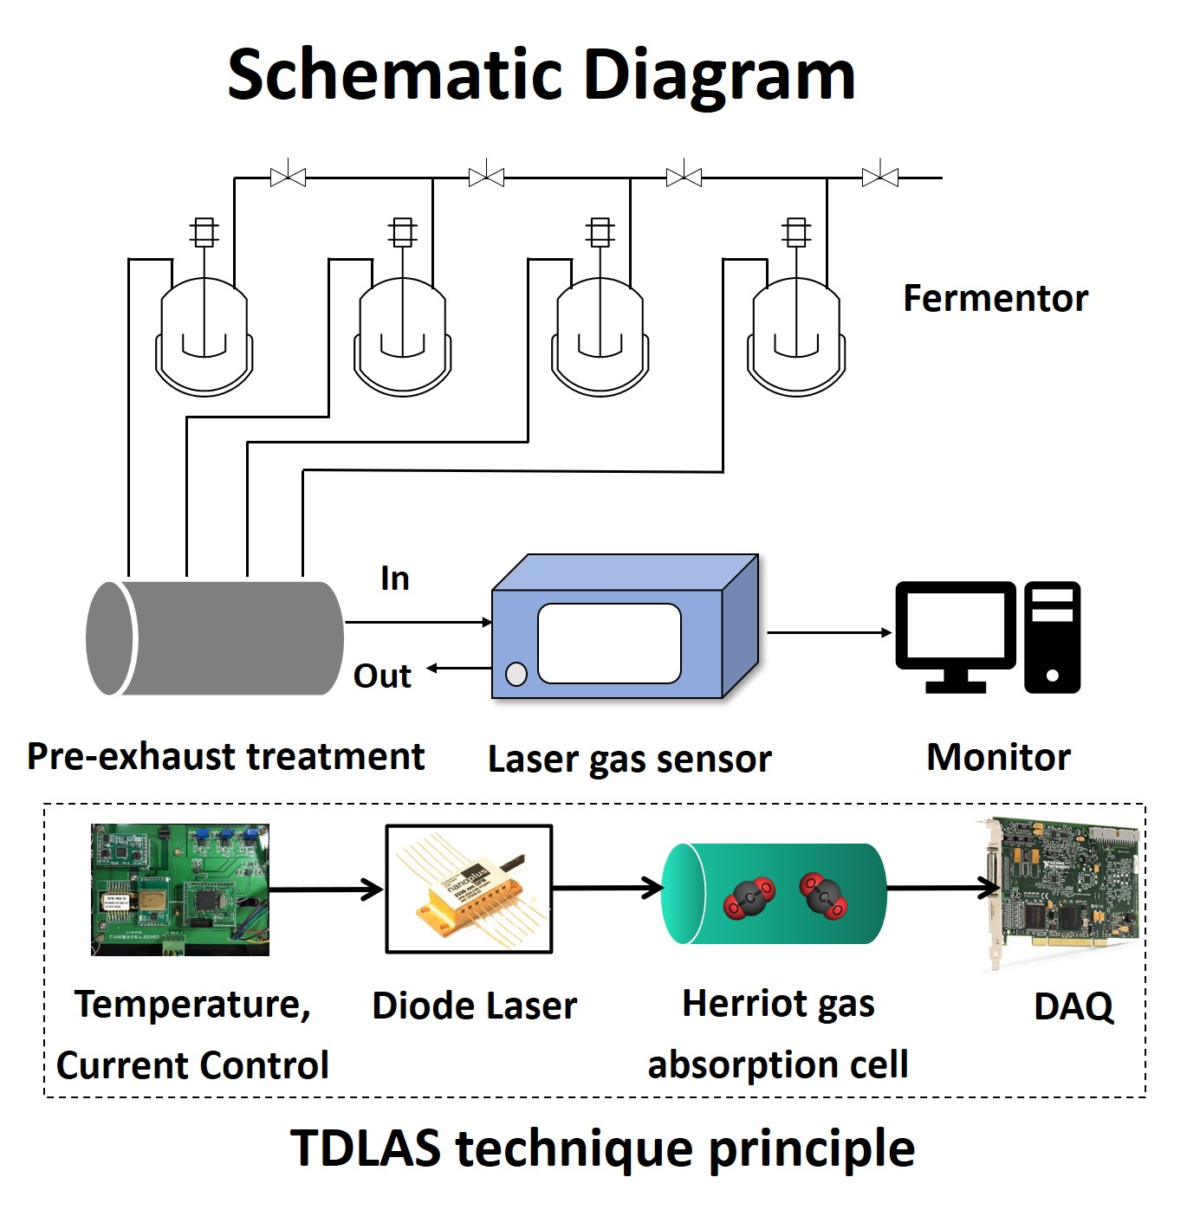

（3）光纤气体传感器相较于其他传感器，具有显著的优势和广阔的前景。
①优势方面：长距离在线测量：光纤传输损耗小，可以长距离传输，适合于远程监控和测量。同时，光纤体积小、重量轻、柔软可弯折，易于安装和维护。
恶劣环境适应性：光纤是一种电介质，耐高压、耐腐蚀、抗电磁干扰，因此光纤气体传感器可以在易燃易爆、强电磁干扰等恶劣环境中稳定工作。这使得光纤气体传感器在石油、化工、煤矿等行业中具有独特的优势。
高灵敏度与测量速度：光纤气体传感器利用光波传输信息，具有极高的灵敏度和测量速度。光的传播速度最快且能传送二维信息，因此可用于高速测量和实时监控。
②安全性：光纤传感器利用光波传输信息，电绝缘、耐腐蚀，并且安全可靠，这使得它在各种大型机电、石油化工、矿井等环境中使用时更加安全。
信息容量大：被测信号以光波为载体，而光的频率极高，所容纳的频带很宽，同一根光纤可以传输多路信号。
前景方面：
③市场需求增长：随着全球人口不断增长，对安全与舒适的居住环境以及更高生活质量的需求也在增加。光纤传感器能够高效检测这些信息，因此其市场需求不断增长。
④技术创新推动：受益于技术创新及政策支持，光纤传感器行业将继续保持中等速度增长。例如，在石油测井、煤矿安全监控、城市建筑监测等领域，光纤传感器的应用越来越广泛。
⑤行业支持与投资：几乎所有国家都在大力支持相关技术的开发，并不断加强传感器领域的投资。这将为光纤传感器行业的发展提供有力的支持和保障。
综上所述，光纤气体传感器相较于其他传感器具有显著的优势和广阔的前景。随着技术的不断发展和市场需求的增长，光纤气体传感器将在更多领域得到应用和推广。

4.营销计划

4.1竞品分析
利用TDLAS技术进行燃气管道的甲烷检测是一种用于监测环境中气体浓度（主要针对甲烷浓度）的仪器，广泛应用于工业、环保、安全等领域，具体表现为矿山、化工园区、天然气及油气储运等。本产品具有精度高、稳定性好、使用方便等特点，能够实时进行检测分析，提醒人们及时做出防范措施，从而有效保障人们生命财产安全。

4.2市场分析
- 市场需求
随着工业化和城市化进程的加速，各大市场主体对光纤气体传感器的需求不断增长。同时，人们对大健康产业的关注度不断提高，意味着更多的人将目光放在自身健康上，越来越重视自身周围的安全和环保，进一步推动了光纤气体传感器市场的扩大。
（2）竞争态势
目前市场上存在多家气体检测器生产厂家，竞争激烈。我们需要加强技术创新和品牌建设，提高产品的竞争力。
（3）SWOT分析法
①S（优势）：相比于现在市面上占比更大的红外甲烷传感器，利用TDLAS技术进行燃气管道的甲烷检测采用了半导体激光洗手光谱（TDLAS）技术，利用TDLAS技术进行燃气管道的甲烷检测的工作原理是通过激光二极管发射特定波长的单色激光束，通过气体中的甲烷分子，测量其吸收特性，从而确定甲烷的浓度。与传统的电化学或热催化传感器相比，利用TDLAS技术进行燃气管道的甲烷检测具有显著优势。首先，它无需与被测气体直接接触，因此不会发生中毒或老化现象，具有更长的使用寿命。其次，利用TDLAS技术进行燃气管道的甲烷检测对甲烷具有高度的选择性，不会受到其他气体的干扰，从而提高了检测的准确性。此外，该传感器还具有快速响应、低功耗、免调校等特点，使其在能源、化工、环保等多个领域具有广泛的应用前景，可以更精确地测定甲烷浓度，实现分辨率的定量测量。激光甲烷传感器还拥有更高的灵敏度，更宽的动态范围，它可以进行低浓度到高浓度的宽幅检测；具有极高的选择性和准确性，能够减少误报或漏报现象；长期维护成本低，检修费用少。光纤甲烷传感器对标精度需求更高的行业，比如石油天然气开采，危险化学品储存运输，高端科研实验室以及环境精密检测，甚至家庭燃气安全系统都起到了重要作用。
此外，本产品经过了齐鲁工业大学激光研究所的多次实验与测量，对于检测的密度精度有一定保障。团队内有相关专业的同学及技术人员保证产品的及时售后并给予指导，给用户以更好的体验。
②W（劣势）：目前利用TDLAS技术进行燃气管道的甲烷检测最大的缺点就是生产成本较高，随着产业化发展，甲烷检测也低成本化方向进化，光学传感器原理上的优点会逐渐侵占传统的催化燃烧和半导体原理传感器的份额。团队组建初期，管理缺乏经验，但团队内成员会不断相互磨合，培养合作精神，在应对市场的波动时，集思广益，做出正确的决策，争取将产品推向更大的舞台。
③O（机会）：据相关市场研究机构的报告，全球利用TDLAS技术进行燃气管道的甲烷检测市场近年来呈现出强劲的增长态势。预计到2029年，全球市场规模将达到9.4亿元，年复合增长率（CAGR）为17%左右。地区层面来看，中国市场在过去几年变化较快，2022年市场规模为157百万元，约占全球的58.02%，预计2029年将达到576.6百万元，届时全球占比将达到61.50%。消费层面来说，目前中国地区是全球最大的消费市场，2022年占有58.02%的市场份额，之后是北美和欧洲，分别占有11.82%和7.69%。预计未来几年，中国地区增长最快，2023-2029期间CAGR大约为18.32%。全球对清洁能源和环保意识不断提高，天然气作为一种清洁、高效的能源形式，其需求和应用不断增加，包括家庭需求的提高，为利用TDLAS技术进行燃气管道的甲烷检测提供了广阔的市场空间；各国政府对环保和安全法规进一步加强，尤其中国政府，近年来电缆隧道数量急剧增加，地下廊道中的安全检测受重视程度提高，推动了甲烷泄漏检测和监测的需求增长。TDLAS技术的不断发展和创新，使得光纤甲烷传感器的性能得到了显著提升，进一步推动了市场的发展。
④T（威胁）：利用TDLAS技术进行燃气管道的甲烷检测市场竞争激烈。国内众多厂商已经推出了各种型号和规格的产品，并不断进行技术创新和产品升级。放眼世界，全球第一梯队厂商主要有Axetris、大连艾科科技开发，第一梯队占有大约33.67的市场份额%；第二梯队厂商有华夏天信传感、四川致远光科技、武汉六九传感科技和四川致远光科技等，共占有44.31%份额。均在世界具有一席之地，我们的产品初入市场时，可能会面临大众认可度不高，不被买账的情况，但团队会在产品进入市场之前进行一定的预热，进行品牌策略，保证大众信任度。

4.3目标市场
随着天然气等能源安全行业的迫切需求，利用TDLAS技术进行燃气管道的甲烷检测的市场需求不断增长。政府和企业对于能源行业监测的合规性要求不断提高，对高精度、可靠性和实时性的甲烷监测设备的需求也日益增加。利用TDLAS技术进行燃气管道的甲烷检测的应用越来越多样化，包括涉及天然气、油田、城市管道、生物质能源、温室气体排放等方面。随着不断发展，环境监测方面的应用需求大量增长，包括空气质量监测、温室气体监测和甲烷排放控制等。相关行业的发展和技术的进步，都推动了利用TDLAS技术进行燃气管道的甲烷检测的市场份额继续扩大。我们的目标市场主要包括以下几个方面：
（1）工业领域：化工、冶金、电力等行业需要大量使用激光气体传感器，用于监测生产过程中的气体泄漏等安全隐患。
（2）安全领域：消防、矿山、隧道包括家庭安全系统等领域需要使用气体检测器来保障人员安全。

4.4营销策略
（1）产品策略：我们将继续加强技术研发和创新，不断推出具有自主知识产权的利用新型TDLAS技术进行燃气管道的甲烷检测产品。向本行业头部的企业进行学习，了解他们的产品特点，从而完善我们的产品。同时，优化产品设计和性能，提高产品的竞争力和市场占有率，增加竞争优势。
（2）价格与促销策略：根据市场需求和竞争状况，制定合理的价格策略。在保证利润的同时，尽可能降低产品价格，提高产品的性价比，扩大产品知名度。在促销本产品时采用推式策略为主，拉式策略为辅的促销战略，具体为面对各大采购商，工厂组织等为主要推销对象，以广告，公共宣传等间接方式向公众等进行营销，吸引个人散客及小群体等用户。其中，着重强调本产品的创新性及便利性，以提高消费者的好奇心，增加本产品在光纤甲烷传感器市场中的创新性，低耗高传与自修正为本产品最大的卖点，其采用了无温控自由状态下的波长自适应技术，选择合适的模型，在传输距离大时也能保持低消耗并且自我修正的功能。
（3）渠道与品牌策略：建立完善的销售渠道网络，包括线上和线下渠道。线上可以利用电商平台进行销售；线下可以通过代理商、经销商等渠道拓展市场。同时，加强与客户的沟通和合作，建立长期稳定的合作关系，将产品品牌化，强化客户对产品的认同感，加强技术创新，做到产品的不可替代性，为产品赋能，提高产品卖点。
（4）宣传策略：通过广告投放、参加展会、举办技术研讨会等方式，提高品牌知名度和产品曝光度。同时，利用社交媒体、短视频软件等新媒体平台进行内容营销，吸引潜在客户的关注和兴趣。在原有的市场基础上，挖掘新的客户，并依靠不断完善的技术和创新点，开拓国内各大市场，当客户认识并了解产品的优越性之后，团队将在保证产品质量和服务的同时，提供一对一指导服务。
（5）售后服务：提供优质的售后服务，包括产品安装、调试、使用指导、维修等。建立完善的客户服务体系，及时解决客户在使用过程中遇到的问题和困难，提高客户满意度和忠诚度。

4.5执行计划
（1）制定详细的营销计划，划分职责，制定完整时间线，明确各项任务的责任人和完成时间。
（2）建立项目团队，负责计划的执行和监控。
（3）定期评估计划的执行效果，根据市场变化和实际情况进行调整和优化。
（4）及时反馈计划执行中出现的问题和困难，寻求解决方案并落实整改。

5.管理团队

5.1公司管理团队情况
（1）总经理:侯正冉
就读于齐鲁工业大学光电科学与技术学部光电信息科学与工程专业，在合作中注重团队的凝聚力和协作精神，在实践中始终保持积极的态度和高效的工作风格;善于与他人合作，能够有效地分工合作；性格开朗乐观具有较强的逻辑思维和责任心以及积极的工作态度;擅长领导和激励团队，达到更好的工作状态。
（2）销售部经理：孙铭超
齐鲁工业大学光电学部新一代电子信息专业，他性格沉稳、细心周到，对待工作兢兢业业，始终保持高度的责任感和敬业精神。他在数据分析方面具有出色的能力，善于整理和解读数据，准确把握市场动态和客户需求，为团队制定有效的销售策略提供了重要支持。
孙铭超精通PPT设计，能够灵活运用各种版式、配色和图表，将复杂的数据和分析结果以简洁清晰的方式呈现出来。他擅长制作项目分析报告、总结汇报以及公司、团队和产品介绍页，为团队提供了强大的沟通工具，帮助团队成员更好地理解业务方向和目标。
（3）产品部经理：丁思涵
就读于齐鲁工业大学（山东省科学院）光电学部。在产品管理和开发方面拥有丰富的经验，曾经参与并领导过多个产品项目的全流程管理，包括从概念开发、市场调研、产品规划到最终推出市场。擅长团队管理和协调，能够有效地与市场营销、研发、设计和其他部门合作，确保产品能够满足市场需求并取得成功。注重用户体验，始终以客户为中心，努力提供高质量的产品和服务。关注行业动向和技术发展，希望通过不断创新来推动公司产品的发展和成长。期待能够在这个职位上为公司带来更多的价值，并与团队一起实现的目标。
（4）技术部经理：徐艺蕾
就读与齐鲁工业大学（山东省科学院），具有丰富的技术背景和管理经验。在工作中，始终秉持着对技术的热情和对团队的责任感，致力于引领团队在技术创新和项目实施方面取得突破性进展。擅长与团队成员沟通合作，能够准确把握团队成员的技能和潜力，有效地激励他们发挥出最佳水平。善于制定明确的技术目标和计划，并通过有效的管理和协调，确保团队按时高质量完成项目任务。
（5）技术部副经理：牛舒行
齐鲁工业大学光电学部新一代电子信息专业，对新技术始终保持着高度的热情和敏锐的洞察力，不断学习和探索，以确保自己能够站在技术发展的前沿，懂得如何激发团队成员的潜力，让大家在各自的岗位上发挥出最大的效能,善于制定清晰明确的技术目标和计划，并带领团队有条不紊地推进项目实施。
（6）财务部经理：李瑞林
湖南师范大学会计专业，能够有效保证项目的资金流动性和财务健康，精通会计业务，熟练掌握核算方法，精确管理每一笔收支，编制预算报告，进行风险评估和投资策略，让团队资源得到最有效的利用，同时确保团队在财务上的稳定性和可持续性。与团队各部门紧密合作，优化成本结构。
（7）生产部经理：仇博涵
就读于齐鲁工业大学，拥有丰富的生产管理经验。他注重团队协作，善于调动员工积极性，提升生产效率和产品质量。他密切关注行业动态，引入新技术，推动生产线的优化升级。仇博涵的领导力和协调能力得到广泛认可，为公司生产部的发展作出了重要贡献。
（8）生产部副经理：王凯
就读于齐鲁工业大学（山东省科学院）光电信息科学与工程专业。在大学生涯里，我积累了丰富的知识和经验，尤其是在生产管理和团队协作方面。
作为一名生产部副经理，我充分发挥我的团队合作精神和组织能力，与团队成员密切合作，确保生产计划的顺利执行。我注重细节，有良好的沟通能力和解决问题的能力，能够应对各种挑战并寻找最佳解决方案，以确保公司的生产效率和质量达到最高水平。
（9）行政部经理：王衍博
就读于齐鲁工业大学（山东省科学院）光电学部。在大学生涯里，我积累了丰富的知识和经验，特别是在后勤保障和行政管理方面。
作为一名行政部经理，我充分发挥我的团队合作精神和组织能力，与团队成员密切合作，协助其他部门进行各类事务处理,比如法律事务咨询及文件审核处理等公司突发事件以及临时安排的工作任务，确保生产计划的顺利执行。同时我明确工作职责和工作内容，制定合理的工作计划和方案，加强与其他部门的沟通和协作，不断提高自身素质和能力水平，以保障公司日常运营的稳定，提高员工的工作效率，以及提供优质的行政服务。
（10）运营部经理：卢子莹
齐鲁工业大学海洋信息工程专业，作为运营部经理，卢子莹在项目中扮演着重要角色。负责制定项目的整体运营策略和目标，并与团队共同落实并达成。运营部协调各部门之间的合作，确保项目进展顺利。负责监督项目的执行情况。卢子莹具备较强的语言沟通能力和责任心、拥有一定的逻辑思维能力和组织能力。擅长适应陌生的环境、迅速融入团队、与客户保持紧密联系，确保他们的需求得到满足。对项目的整体效果负责，并提出改进意见，以确保项目的成功实施。

